Портрет наставника

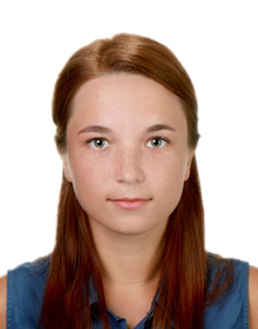
Место для фотографии
Фамилия имя отчество наставника (полностью): Заболотняя Анна Эдуардовна

Должность: учитель математики

Образовательная организация: МОБУ СОШ №23

Дата рождения: 06.08.1997

Электронная почта наставника | anya.zabolotniaya@yandex.ru
Стаж работы учителем | 3 года
Квалификационная категория | нет
Почетные звания и награды | нет
Название и дата окончания учреждения профессионального образования | Таганрогский институт имени А.П. Чехова (филиал) ФГБОУ ВО «РГЭУ (РИНХ)»
Специальность (квалификация) | Педагогическое образование (с двумя профилями подготовки), бакалавр
Дополнительное профессиональное образование | нет
Рабочий адрес с индексом | 347942, Ростовская область, г.Таганрог, ул.3-я Линия, 51
Рабочий телефон | 89185050924
Ссылка на личный сайт в сети Интернет | нет
Документ, устанавливающий статус «наставник» (реквизиты приказа)

